ЛАБОРАТОРНАЯ РАБОТА №4 «Синтез и оптимизация линейных САУ»

- ЦЕЛЬ РАБОТЫ

Синтез линейной САУ с заданными показателями качества и оптимизация системы по быстродействию.

- ОСНОВНЫЕ СООТНОШЕНИЯ

Обеспечение требуемых свойств линейных САУ весьма сложная задача. В ней могут быть выделены следующие задачи: обеспечение устойчивости; повышение запаса устойчивости; повышение точности регулирования в установившихся режимах; улучшение качества переходных процессов. Решение этих вопросов входит в задачи синтеза.
Когда устойчивость и необходимое качество не могут быть достигнуты изменением параметров системы (коэффициентов передачи, постоянных времени отдельных звеньев), тогда эта задача решается введением в систему дополнительных устройств, называемых корректирующими. Корректирующие устройства включают в САУ последовательно, параллельно и в качестве звена обратной связи.
Один из методов синтеза основан на формировании желаемых л.а.ч.х.
разомкнутых по главной обратной связи систем и соответствующих им передаточных функций, которые однозначно связаны с показателями качества переходного процесса замкнутой системы.
Для обеспечения наиболее оптимального соотношения показателей качества желаемая ЛАЧХ на частоте среза ω_{с} должна иметь наклон –20 дб/дек. Формирование низкочастотной и высокочастотной частей желаемой ЛАЧХ может быть формализовано для конкретных частных применений САУ [4]. Варианты некоторых типовых ЛАЧХ приведены на рис. 1.
Вариантам желаемых ЛАЧХ соответствуют следующие системы.
- 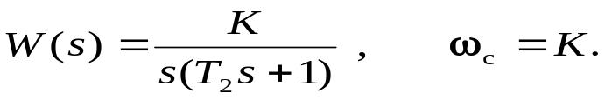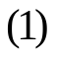Системы, приводимые к колебательному звену (технический оптимум). Желаемая ЛАЧХ в этом случае имеет вид 1. Уравнения ее передаточной функции и частоты среза имеют вид:
Здесь К = 1/аT₂ . При а=2 имеем технический оптимум, дающий перерегулирование σ = 4,3%. Минимально-возможное время переходного процесса t_{п} =9,5T₂.
Подобная структура и приведенные соотношения соответствуют системам стабилизации (либо системе в целом, либо ее внутреннему контуру стабилизации).
L(ω)

2

- 40

3 - 20

4

1 - 20
ω_{c} ω_{1в}=1/ T₂ lg ω

0 ω_{3н}=1/T₀ ω_{2н}=1/T₁ ω_{1н}=1/τ ω_{2в}=1/T₃
- 40

- 60

Рис. 1. Варианты типовых желаемых ЛАЧХ

- 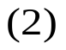Астатические системы 2-го порядка (кривая 2). Уравнения передаточной функции и частоты среза имеют вид:
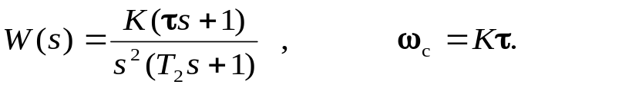Если в такой передаточной функции обеспечить К = 1/8T₂ и τ = 4Т₂, то показатели переходного процесса будут соответствовать симметричному оптимуму, при котором σ = 43%, но при одинаковой с техническим оптимумом длительности переходного процесса по управлению отработка возмущающего воздействия будет минимальной и определяться постоянной времени Т₂. Подобные системы желательно использовать при сравнительно малых ускорениях задающих воздействий.
- Астатические системы 1-го порядка (кривая 3). В этом случае уравнения передаточной функции и частоты среза имеют вид:
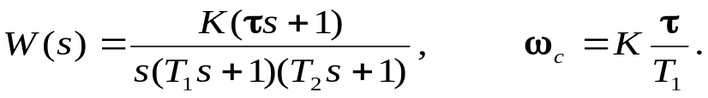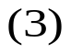
Здесь Т₁>τ>Т₂ и Т₁ определяет излом ЛАЧХ на низких частотах (ω_{2н}=1/T₁).
Системы такого плана имеют больший запас устойчивости по фазе и меньшее перерегулирование (σ < 30%).
- 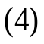Структуры статических САУ (кривая 4). Передаточная функция и частота среза определяются выражениями:
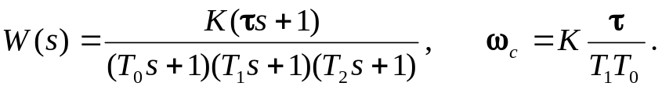
Такие структуры приемлемы для систем, не требующих повышенной точности отработки внешних воздействий.
При множестве возможных вариантов выбора параметров передаточных функций необходимо предварительно оценить частоту среза ω_{с} и допустимое перерегулирование σ.
Частота среза однозначно оценивается временем переходного процесса t_{п} и вычисляется по рекомендованным в [4] зависимостям:
- Если σ < 5%, то ω_{с} = 4π/t_{п} при ω_{1в} ≥ 2ω_{с}.
- 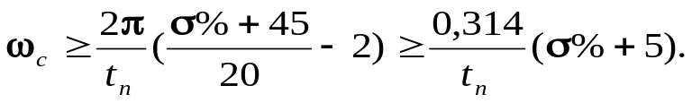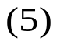Для σ > 5% связь частоты среза с временем переходного процесса нелинейна и определяется по графикам Солодовникова, приводимым в учебниках по ТАУ. Для предварительных расчетов возможно использование приближенной зависимости:
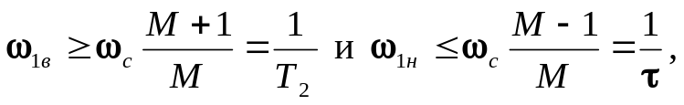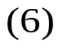Остальные параметры желаемой ЛАЧХ рассчитывают по приближенным зависимостям:
где М ≈ 0,02(σ % + 40).
Для желаемых ЛАЧХ типа 1 принимают М ≈ 1 и ω_{1в} = 2ω_{с}.
Для желаемых ЛАЧХ типа 2 принимают ω_{1в} = 2ω_{с} и ω_{1н} = 0,5ω_{c}.
Без определения параметра М принимают ω_{1в} ≥ 2ω_{с} и ω_{1н} ≈ 0,1ω_{1в}. При этом Т₀ > Т₁ > τ > Т₂ > Т₃ .
Для дальнейшего повышения качества переходного процесса после синтеза можно применить оптимизацию замкнутой САУ по быстродействию (параметрический синтез). В процессе оптимизации структура САУ не изменяется, а изменяются только параметры варьируемого звена в заданном диапазоне. Определяются те значения параметров, которые обеспечивают наилучшее качество согласно функционалу оптимизации. При оптимизации по быстродействию в качестве функционалов обычно выбирают интегральные оценки качества.
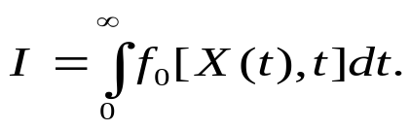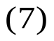Интегральные оценки качества представляют собой интегралы по времени (в пределах от 0 до ∞) от некоторой функции управляемой переменной
X(t) или сигнала ошибки ΔX(t):
Подынтегральная функция f₀ выбирается таким образом, чтобы интеграл (7) лучше характеризовал качество системы. Чтобы интеграл был сходящимся, в функцию f₀ вводят не абсолютное значение X(t), а ее отклонение от установившихся значений.
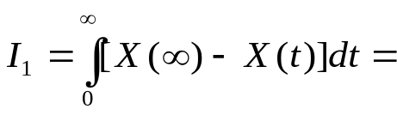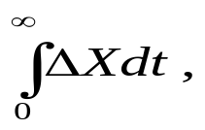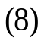Простейшей интегральной оценкой является линейная интегральная оценка [2]:
которая равна площади, заключенной между прямой X(∞) и кривой X(t) (рис. 2, a,б). Интегральная оценка (8) учитывает как величину динамических отклонений, так и длительность их существования. Поэтому, чем меньше оценка, тем лучше качество процесса управления.
На рис. 2, а показан переходный процесс, вызванный возмущением, а на рис. 2, б – изменением задающего воздействия.
Если выбрать в качестве целевой функции при оптимизации САУ по быстродействию интегральную оценку, то настроечные параметры регулятора (варьируемого звена) необходимо изменять таким образом, чтобы интегральная оценка была минимальна, т.е. I → min. После такой процедуры регулятор будет иметь оптимальные настроечные параметры. Абсолютное значение интегральной оценки не связано с числовыми показателями качества.
Недостатком линейной интегральной оценки I₁ является то, что ее можно применять лишь для заведомо неколебательных (апериодических) переходных процессов. Интеграл (8), вычисленный для знакопеременной кривой (рис. 2, в), будет существенно меньше интеграла, вычисленного для апериодической кривой, хотя качество переходного процесса в этом случае будет значительно хуже. Это связано с тем, что значение интеграла зависит от знаков площадей подынтегральной функции. В предельном случае ухудшения качества переходного процесса (рис. 2, г), когда он будет иметь незатухающий колебательный характер, I₁ уменьшится до нуля.

X(t) а X(t) б
X(∞)

t t
X(t) в X(t) г
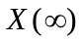
t t

Рис.2. Интегральные оценки качества переходных процессов

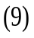В связи с этим для колебательных переходных процессов применяют такие интегральные оценки, знакопеременность подынтегральной функции которых тем или иным способом устранена. Таким свойством обладает квадратичный интегральный критерий
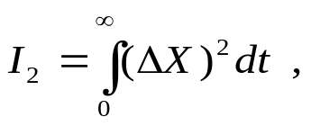 в котором знаки площади не принимаются во внимание.
Этот критерий является наиболее широко используемым интегральным критерием. Однако выбор варьируемых параметров по минимуму I₂ дает колебательный переходный процесс обычно с довольно большой колебательностью. Поэтому в тех случаях, когда такой процесс неприемлем, переходят к интегральному критерию [2]:
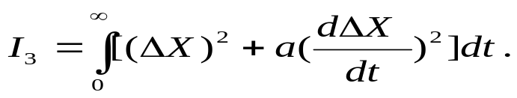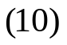

Интеграл I₃ состоит из двух частей, т.е. может быть представлен в виде суммы двух интегралов (аддитивная форма представления интеграла). Первый является прежним интегралом I₂ от (ΔX)², а второй – интегралом от (ΔX′)². Если при одном и том же значении площади переходного процесса, т.е. неизменной величине первого интеграла, замедлить (растянуть) переходный процесс во времени, то соответственно уменьшится второй интеграл от квадрата скорости изменения Х. Поэтому при вариации некоторых параметров системы минимум интеграла I₃ по сравнению с интегралом I₂ будет при более медленном и менее колебательном процессе. При этом замедление процесса будет тем больше, чем больше взята величина а, определяющая относительный вес составляющих интеграла I₃ от ΔХ и ΔХ′.
Имеются еще более сложные интегральные критерии качества, содержащие вторую и следующие производные от ΔХ. Их применение приближает переходный процесс соответственно к кривой второго и следующих порядков.

- ПОЯСНЕНИЯ К РАБОТЕ

А В С Lэ , Rэ
AМ

У
i
AMP

Еэ R Uэ Rн
Lн

iв rв
uв Lв

ОУ1 ОУ2

Рис. 3. Система регулирования напряжения ЭМУ

На рис. 3 приведена принципиальная схема исследуемой системы автоматического регулирования выходного напряжения электромашинного усилителя (ЭМУ) APD, работающего на активно-индуктивную нагрузку с параметрами: Lн=3,4 Гн, Rн=33,5 Ом .
ЭМУ охвачен единичной отрицательной обратной связью по напряжению на нагрузке Uэ через датчик напряжения R, промежуточный усилитель У и обмотку управления ОУ2. Обмотка управления ОУ1 является задающей.
Объект управления (ЭМУ- 50А3) имеет следующие номинальные паспортные данные: Рэму=4 кВт, Uэму =230 В, iв =10 mA, rв=2100 Ом, Lв=100 Гн; r1=3,35 Ом – сопротивление короткозамкнутого контура ЭМУ, L1=0,6 Гн – индуктивность короткозамкнутого контура ЭМУ; Rэ=3,35 Ом и Lэ=0,6 Гн – параметры якорной цепи ЭМУ.
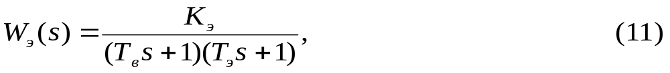Передаточную функцию относительно э.д.с. ЭМУ приближенно можно представить передаточной функцией апериодического звена второго порядка

где Тв=Lв/rв с; Тэ=L1/r1 c.

С учетом паспортных данных
Системе регулирования соответствует структурная схема, показанная на рис. 4.

uв(s) Eэ(s) Uэ(s)
Wk(s)=1
Wэ(s)
W1(s)=1

W2(s)

W0(s)=1

Рис. 4. Структурная схема системы регулирования

На структурной схеме звенья с передаточными функциями W1(s) и W2(s) учитывают параметры нагрузки и якорной цепи ЭМУ.
Передаточная функция W2(s) определяется как

где K=Rэ/Rн = 0,1; Тн=Lн/Rн = 0,1 с.

Звено с начальной передаточной функцией Wk(s)=1 резервирует место для звена последовательной коррекции и до коррекции системы на ее свойства не влияет.

4.ПРОГРАММА РАБОТЫ

- Для исследуемой системы регулирования синтезировать последовательное корректирующее звено, обеспечивающее перерегулирование σ≤ 5%, время регулирования tp≤ 0,15 с.
- Определить значения параметров настройки корректирующего звена из условия минимизации времени переходного процесса при ограничении на перерегулирование σ≤10%.

- ПОРЯДОК ВЫПОЛНЕНИЯ РАБОТЫ

4.1. Набрать в формате моделирующей системы CLASSIC структурную схему исследуемой системы и отредактировать ее параметры в соответствии с параметрами, приведенными в п. 3.
4.2. В режиме работы «Анализ» исследовать переходный процесс относительно выходной величины Uэ в исходной системе и обосновать необходимость коррекции системы.
4.3. Для исходной системы применить последовательный метод коррекции. Для входа в процедуру «Частотный синтез» мигающий маркер установить на варьируемое (корректирующее) звено и инициировать режим синтеза. В этом режиме на экране отображаются л.а.ч.х. разомкнутой исходной и текущей систем, фазовая частотная характеристика текущей системы и л.а.ч.х. звена коррекции.
4.4. По заданным значениям перерегулирования и времени переходного процесса по выражениям, приведенным в п. 2, ориентировочно определить частоту среза желаемой л.а.ч.х. разомкнутой системы и выбрать тип желаемой л.а.ч.х.
4.5. Построить желаемую л.а.ч.х. путем деформации л.а.ч.х. исходной системы. В качестве основного приема изменения передаточной функции и частотных характеристик с целью получения желаемых характеристик используется домножение ее передаточной функции на элементарные операторы: (s+a)/s; s/(s+a); (s+a)/a; a/(s+a). Переместив маркер частоты вдоль исходной л.а.ч.х. и установив его в выбранную точку, до или после которой должен быть изменен наклон асимптоты частотной характеристики, нажатием клавиш <Home> и <End> изменяют наклоны соответственно вверх и вниз всех асимптот левее выбранной точки, а нажатием клавиш <PgUp> и <PgDn> - правее выбранной точки.
Для фиксации передаточной функции варьируемого звена в структурной схеме системы необходимо при выходе из режима частотного синтеза через клавишу <Esc> на запрос «Записать передаточную функцию блока в модель системы?» ответить «Да».
4.6. Для дальнейшего улучшения показателей качества переходного процесса перейти к оптимизации системы путем минимизации функционала от переходной характеристики. Составляющую функционала be, учитывающую качественную оценку установившегося режима, исключить из рассмотрения.
В качестве варьируемого звена для исследуемой системы выбрать то же самое звено, что и при частотном синтезе.
После входа в режим «Оптимизация» на экране появляются четыре окна: «Структура системы», где изображен фрагмент структурной схемы системы с варьируемым звеном; «Критерий», где приведен вид обобщенного функционала и поле для задания его весовых коэффициентов; «Числитель» и «Знаменатель», где назначаются варьируемые коэффициенты. Переход между активными окнами экрана осуществляется циклически <Tab>, а переходы между полями коэффициентов - стрелками.
Варьируемые коэффициенты помечаются клавишей <F3>.
Для автоматического нахождения минимума функционала можно воспользоваться клавишей <F5>.
При назначенных варьируемых коэффициентах на первой итерации параметрическую оптимизацию целесообразно проводить при а0=1 (остальные коэффициенты принять равными нулю). После нахождения экстремума функционала проводится оценка прямых показателей качества системы на их соответствие заданию.
Если оптимизированная система окажется сильно колебательной, следует перейти ко второй итерации, назначив определенное значение коэффициенту а1. После второй итерации вновь определяются прямые показатели качества системы и принимается решение об увеличении или уменьшении веса а1.
При выходе из режима оптимизации необходимо зафиксировать новую передаточную функцию варьируемого звена способом, аналогичным способу, рассмотренному в режиме частотного синтеза.

- СОДЕРЖАНИЕ ОТЧЕТА

В отчете привести задание на выполнение лабораторной работы, структурную схему исследуемой системы, анализ результатов частотного синтеза и оптимизации системы, ответы на вопросы.

- ВОПРОСЫ

- В чем заключаются основные задачи синтеза корректирующих устройств линейных САУ?
- Объясните сущность частотного синтеза.
- В чем заключается различие между структурно-параметрическим синтезом и параметрическим синтезом?
- Что понимают под оптимизацией САУ?

